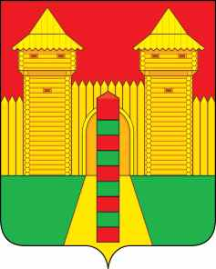
Смоленская область
Шумячский окружной Совет депутатов
РЕШЕНИЕ

28.05.2026 г. № 57
пгт. Шумячи

О ходе выполнения муниципальной программы «Формирование комфортной городской среды на территории муниципального образования «Шумячский муниципальный округ» Смоленской области»

Заслушав и обсудив информацию о ходе выполнения муниципальной программы «Формирование комфортной городской среды на территории муниципального образования «Шумячский муниципальный округ» Смоленской области», Шумячский окружной Совет депутатов

РЕШИЛ:

1. Принять к сведению информацию о ходе выполнения муниципальной программы «Формирование комфортной городской среды на территории муниципального образования «Шумячский муниципальный округ» Смоленской области.
2. Настоящее решение вступает в силу со дня его принятия.

Председатель Шумячского
окружного Совета депутатов В. Л. Слободчиков

